第三十二课 电流、电压和电阻的关系

一、目标导航
本节课是围绕电流、电压和电阻的关系展开的，重点介绍了欧姆定律。要求如下：
1.掌握欧姆定律，能熟练地运用欧姆定律计算有关电压、电流和电阻的简单问题。
2.了解探究性实验方法的应用。
二、学点点击
重、难点是欧姆定律。
三、内容搜索
1、欧姆定律
- 内容：导体中的电流跟导体两端的电压成正比，跟导体的电阻成反比。
- 欧姆定律的公式：如果用U表示加在导体两端的电压，R表示这段导体的电阻，I表示这段导体中的电流，那么，欧姆定律可以写成如下公式： I = U/R。
公式中I、U、R的单位分别是安、伏和欧。
公式的物理意义：当导体的电阻R一定时，导体两端的电压增加几倍，通过这段导体的电流就增加几倍。这反映导体的电阻一定时，导体中的电流跟导体两端的电压成正比例关系(I∝U)。当电压一定时，导体的电阻增加到原来的几倍，则导体中的电流就减小为原来的几分之一。反映了电压一定时，导体中的电流跟导体的电阻成反比例的关系(I∝U/R)。公式I=U/R完整地表达了欧姆定律的内容。
- 有关欧姆定律的几点说明：
①欧姆定律中的电流、电压和电阻这三个量是对同一段导体而言的。
②对于一段电路，只要知道I、U和R三个物理量中的两个，就可以应用欧姆定律求出另一个。
③使用公式进行计算时，各物理量要用所要求的单位。
2、探究性实验方法
具体请看课件
3、典型例题精讲
例题1：在某一导体的两端加3V电压时，通过它的电流为0.5A；要使通过该导体电流变为0.8A，加在它两端的电压必须是______V；当该导体两端电压为零时，通过它的电流为______A，此时它的电阻为______Ω。
解析：该导体的电阻R = U/I=3/0.5 = 6 Ω， 要使该导体中的电流变为0.8A，加在它两端的电压U=IR=0.8A× 6 Ω=4.8V；当该导体两端电压为零时，通过它的电流为I= U/R =0，此时它的电阻还是6 Ω。
说明：欧姆定律中的U、I是针对同一导体，同一状态而言的。当导体两端所加电压改变时，其中的电流也随之改变。导体的电阻是由导体本身的一些性质决定的，跟导体两端所加电压、导体中通过的电流均无关。绝不能根据欧姆定律的变形公式R=U/I从数学上去理解。
例题2：如图所示的电路，电压表的示数为2V，电流表的示数为1A，电路中的电源电压为5V，则R₂的电阻为多少？
解析：在图中标出已知量及其数值以及要求的量，再根据串联电路电流与电压的特点得出R2的电流与电压值，再根据欧姆定律的变形式解出。
因为
所以
而
所以
四、习题集萃
1、关于欧姆定律公式，下列说法正确的是（ ）
A.在导体电阻一定的情况下，它两端的电压越大，通过它的电流越小
B.根据欧姆定律公式变形可得，可见导体电阻大小与通过它的电流与它两端电压有关
C.导体电阻的大小等于加在它两端的电压与通过它的电流的比值
D.导体两端的电压越大，其电阻越大

2、 的电阻两端电压值为6V，则在10min内通过导体横截面的电量为（ ）
A. 10C B. 20C C. 300C D. 600C

3、在某一段电路上串联一个4Ω的电阻后，电路中的电流变为原来的一半，那么原来电路中的电阻是____Ω．若要使电路中的电流降低为原来的1/5，则还需要再串联一个____Ω的电阻．

4、两个电阻串联后的总电阻为9Ω，两电阻两端的电压之比为1:2，则这两个电阻的值分别为_____Ω和_____Ω；把这两个电阻并联后总电阻值为____Ω，两电阻中的电流之比为______．

5、根据图所示的电阻元件的伏安特性曲线，可知这个电阻的阻值为________Ω，图中电压的值为________，电流的值为________．
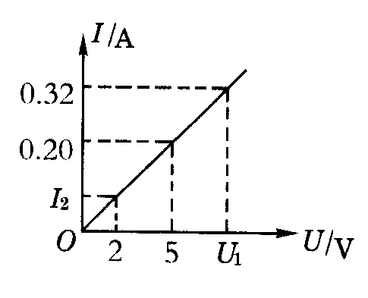

6、在示波管中，电子枪2s内发射了个电子，则示波管中的电流为________．

7、人体通过30mA的电流时，就有生命危险．若人体的最小电阻为1200Ω，允许加在人体上的最高电压为多少伏?若人接触照明电路的火线时，要求人体电阻超过多大时才不致有生命危险?

8、如图所示电器中，满足欧姆定律I＝U／R的电器有：（ ）
